주차 | 74주차 | 기간 | 2025.02.10~ 2026.02.16 | 지도교수
이번주 한일 요약 | 레벨 3 수정 진행 / 후디니 익스포트 오류 해결중
기존 맵
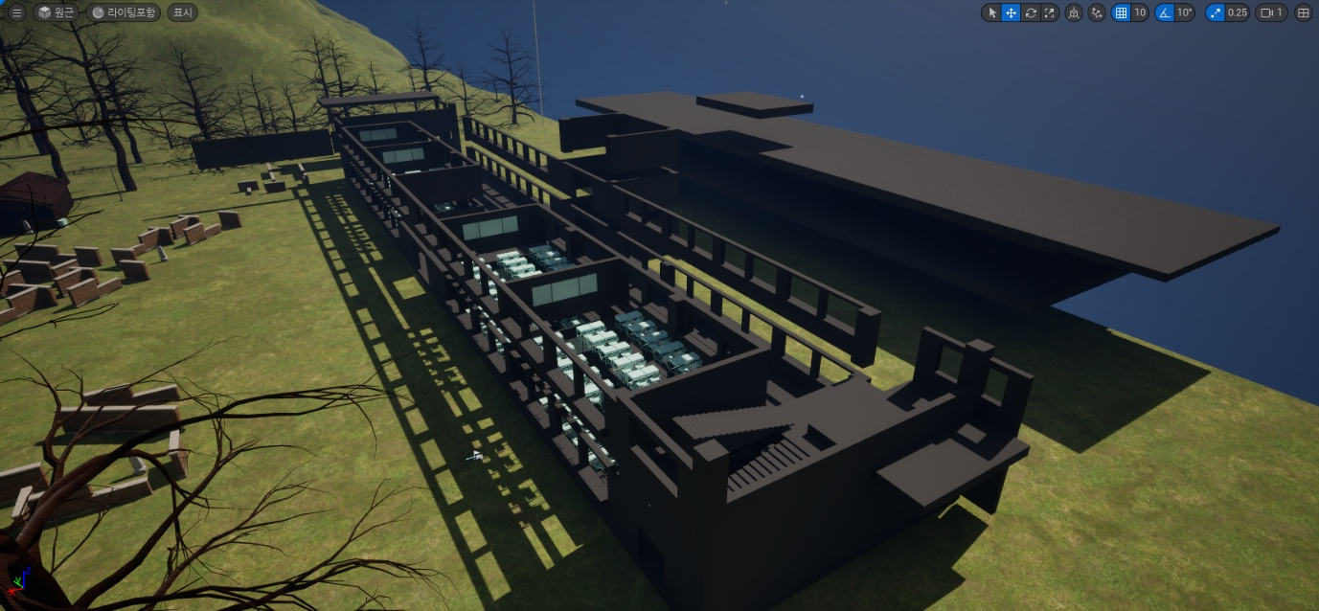

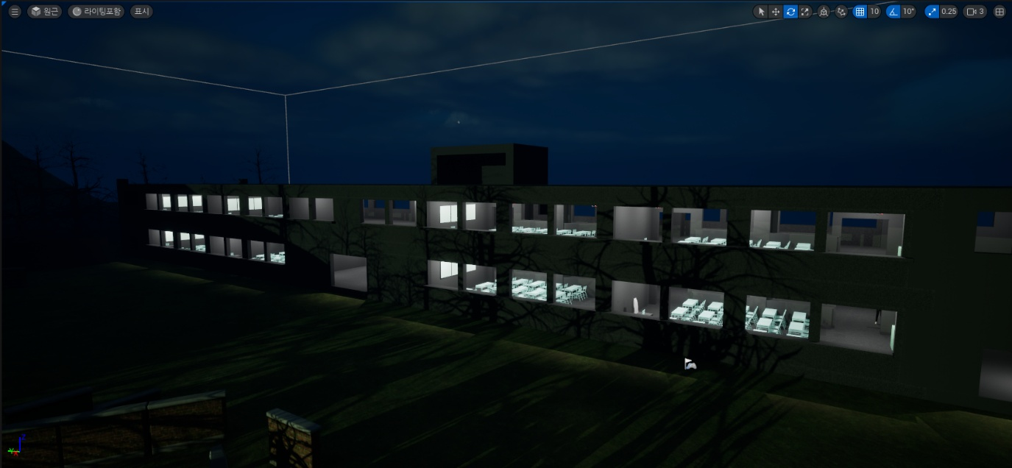

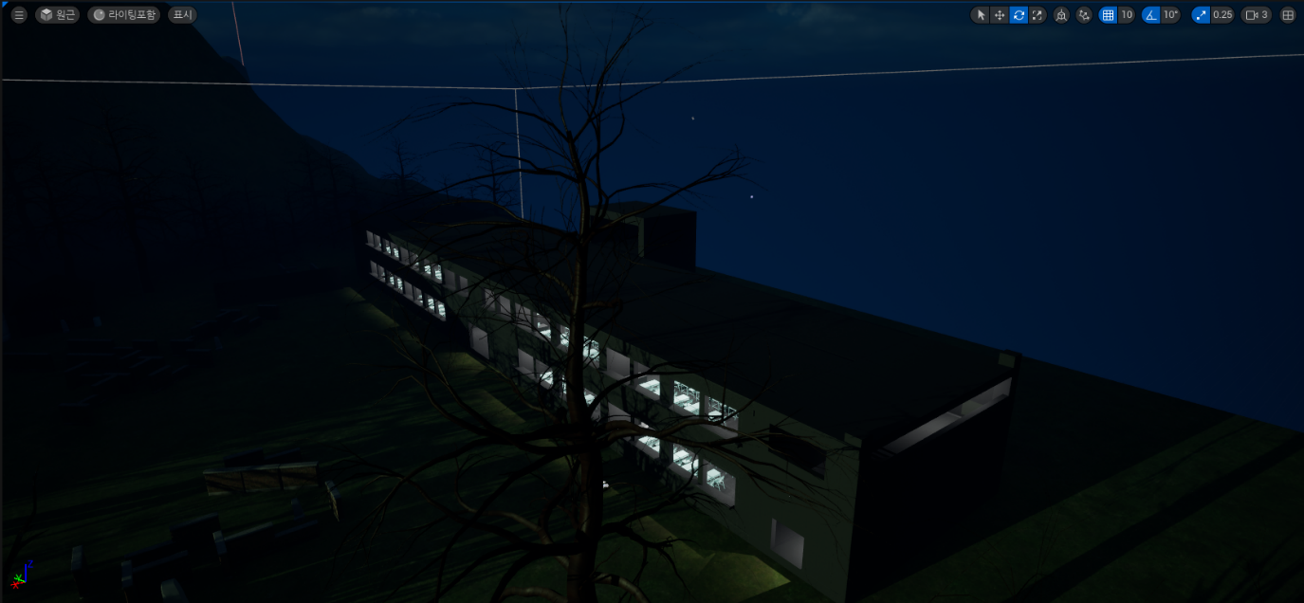
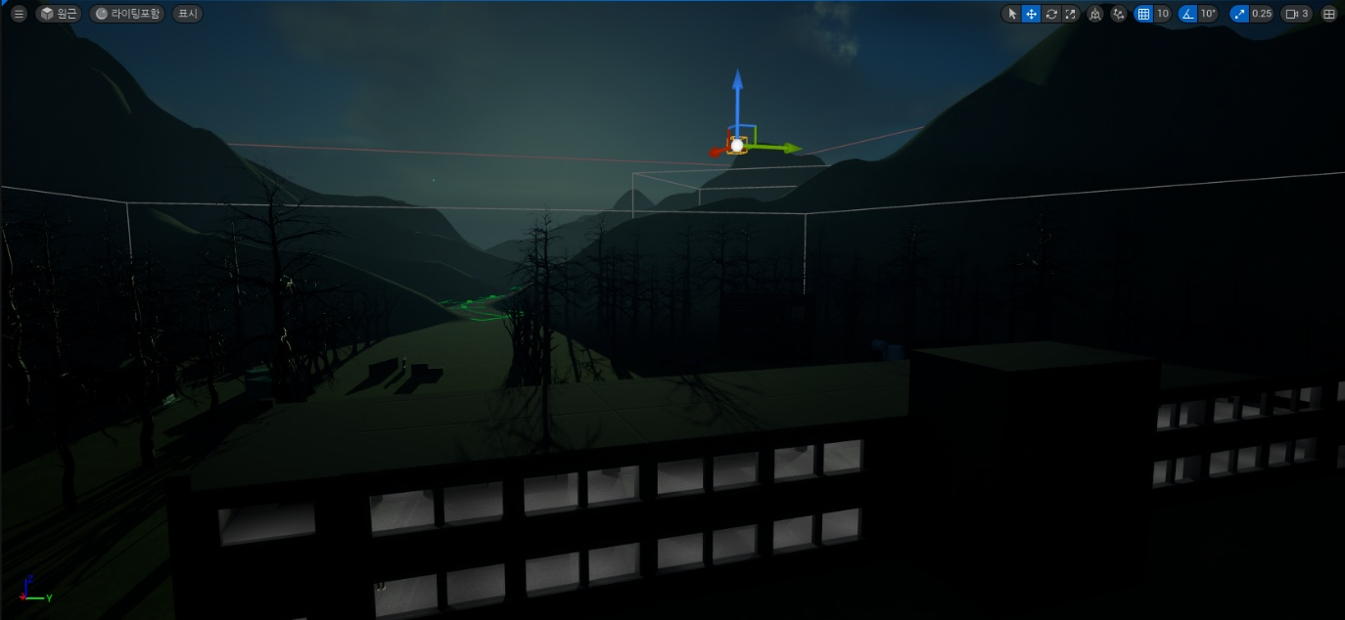
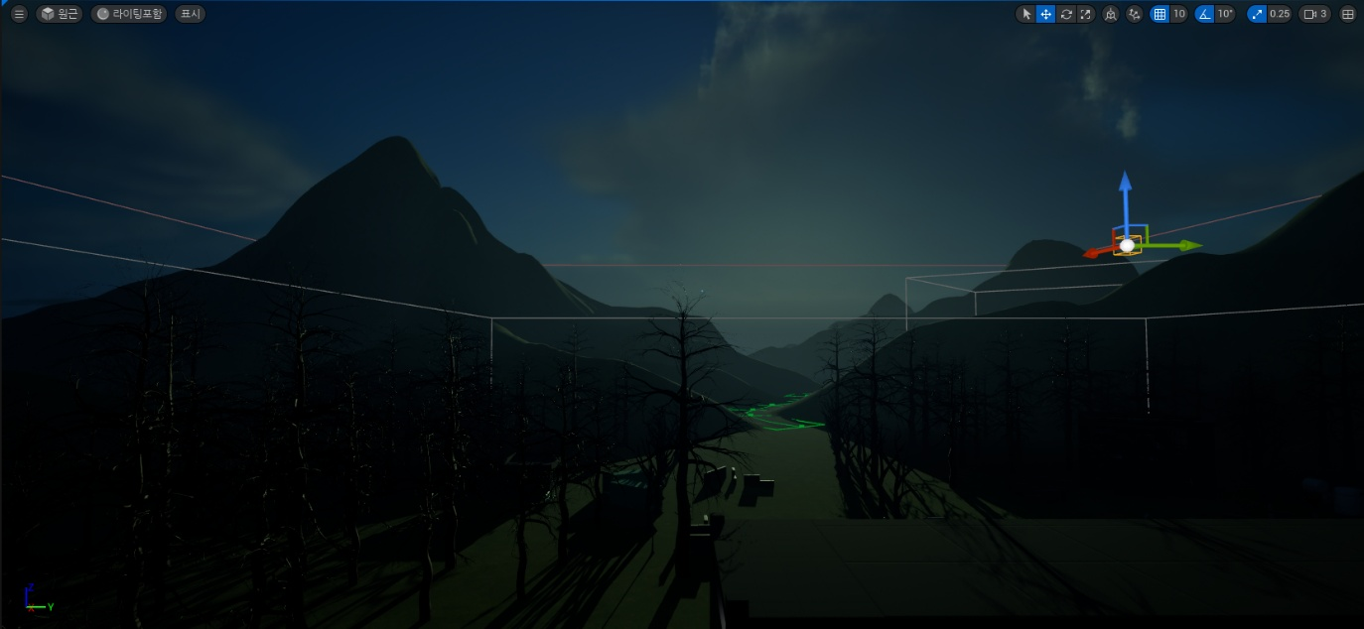
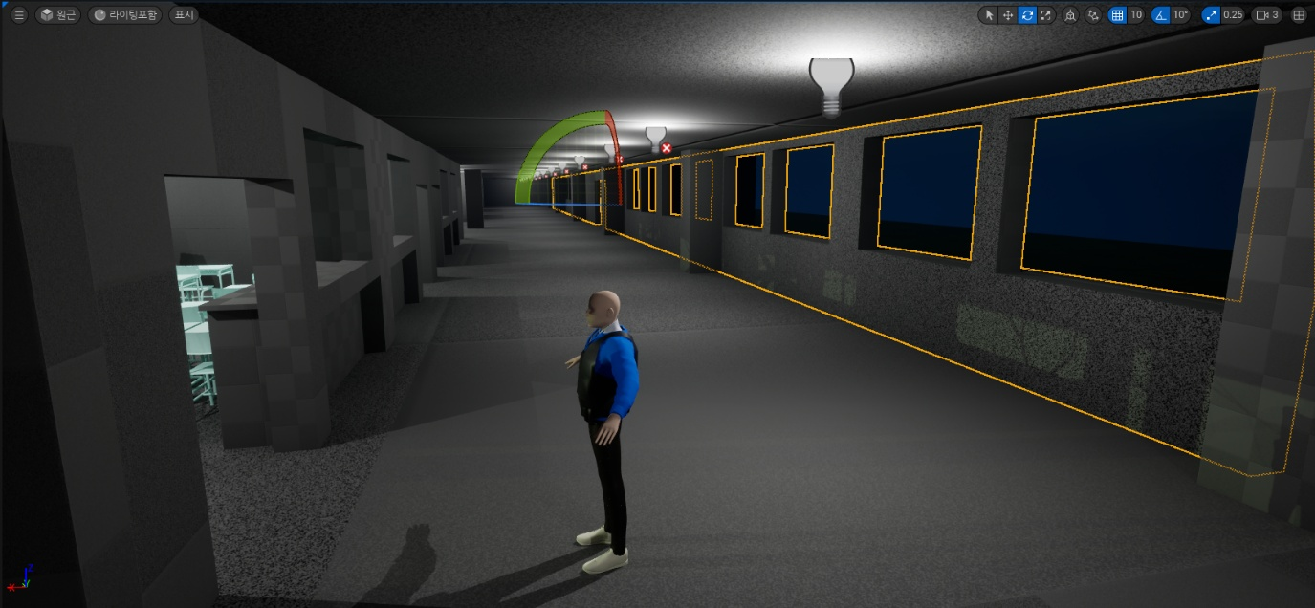
시뮬레이션 시 생길 수 있는 오류 배제하기 위하여 벽 / 기둥 중첩 제거 작업 완료
벽 / 기둥 간 무게 분배 고려하여 병합 혹은 분리
Post Process Volume 배치 및 수치 조정, Directional Light를 조정, Point Light 배치하여 건물 내,외부 가시성 확보하여 전반적인 라이팅 진행

문제점 정리
해결방안
다음주차 | 75주차 | 다음기간 | 2025.02.17~ 2026.02.23
다음주 할 일 | Volumetric Fog 조정 및 후디니 오류 해결하여 인게임 적용
지도 교수
Comment

